Муниципальное дошкольное образовательное учреждение «Детский сад №98»
ИНФОРМАЦИОННАЯ ГАЗЕТА
ДЛЯ РОДИТЕЛЕЙ Февраль 2020
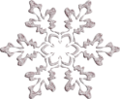
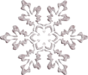
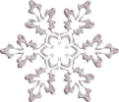
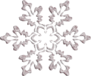
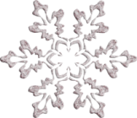
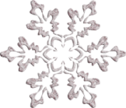
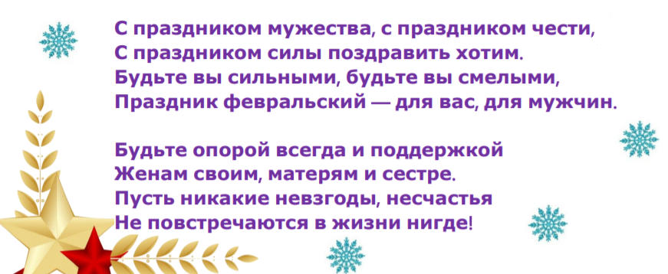
К А Р А М Е Л Ь К И
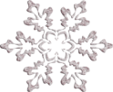
НАШИ НОВОСТИ
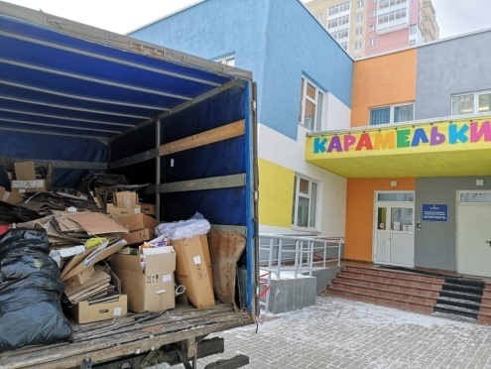
Наш детский сад показывает отличный пример внедрения системы эффективного управления вторичными ресурсами.
Уже более пяти месяцев детский сад раздельно собирает макулатуру, которая образуется в результате его работы. В январе на переработку была отправлена очередная партия сырья весом в 200 кг.

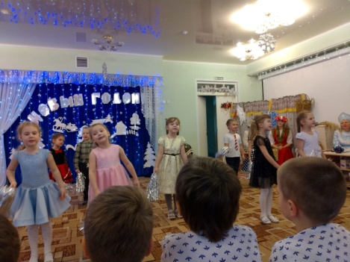
14 января в МДОУ «Детский сад № 25» прошли "Рождественские встречи". В них приняли участие 5 детских садов Фрунзенского района, в том числе и наш.
Воспитанники группы "Гулливер" представили 2 номера, с которыми выступали на Новогоднем утреннике.
Кроме этого дети поиграли в различные игры, поучаствовали в флешмобе и получили подарки от Снегурочки

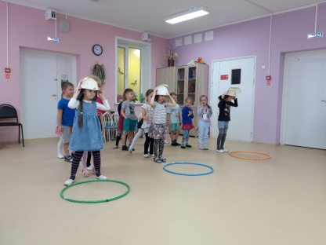
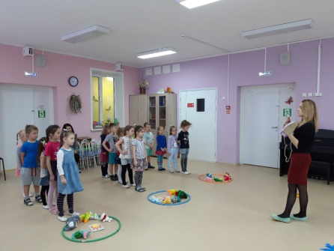
31 января для воспитанников группы "Гулливер" членами МКУ "Центр гражданской защиты" было проведено
спортивное мероприятие "Готовность 01".
Ребятам рассказали про виды пожаров, причинах их возникновения, о правилах пожарной безопасности в быту. Дети внимательно слушали, отвечали на вопросы, побывали в роли пожарных - пробовали "тушить пожар" и спасать животных

В январе прошел городской смотр-конкурс по пожарной безопасности «Помни каждый гражданин: спасенья номер 01». Воспитанники нашего детского сада приняли в нем участие, им были вручены сертификаты (Садовников Елисей – группа №4, Калинин Даниил – группа №7, Асланова Аниса – группа №7, Кулигин Александр – группа №7).
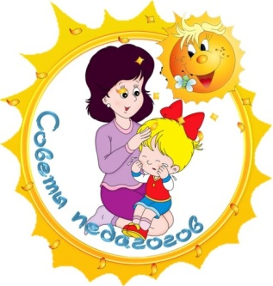
«Чтение скороговорок – как средство развития речи ребенка»
Вряд ли найдется родитель, который не захочет, чтобы его ребенок говорил, чисто, внятно, красиво. А ведь над этим нужно работать!
Начинайте с самых простых и легких скороговорок. Все должно непременно проходить в форме игры, без натиска и нажима, только по доброй воле ребенка и обязательно под ваш совместный громкий хохот. Занятие будет полезным только в том случае, если все участники процесса будут получать от него настоящее удовольствие!
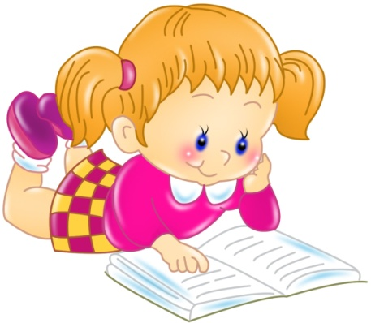
Чем полезны скороговорки?
Скороговорки развивают речевой аппарат ребенка, делают его более совершенным и подвижным. Речь становится правильной, выразительной, четкой, понятной.
Как проговаривать скороговорки с ребенком?
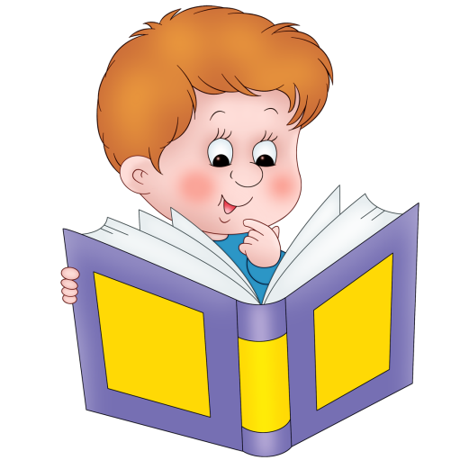
Скороговорки придуманы исключительно для проговаривания их вслух. Вначале вы демонстрируете ребенку это, а потом начинаете вместе разучивать стишок. Но при этом существует ряд правил, последовательность действий, которые необходимо соблюдать для того, чтобы добиться положительных результатов в развитии дикции.
1. Вначале произнесите скороговорку очень медленно и четко, разбивая на слоги. Цель первого шага – правильно выучить скороговорку. Обращайте внимание на произношение всех звуков: и гласных, и согласных. Очень важно на этом этапе не допустить неправильного произношения ни единого из них.
2. После того, как этот этап успешно пройден и ребенок выучил текст и может произносить его правильно, учитесь делать все то же, но в беззвучном режиме. Сейчас работает только артикуляционный аппарат – без голоса, лишь губы, язык и зубы.
3. Третий шаг – чтение скороговорки шепотом. Очень важно, чтобы шепотом, а не шипя или тихо, ребенок четко и понятно мог произнести всю фразу.
4. Теперь произносите текст вслух, но медленно. Слитно, всю фразу целиком, без ошибок, но не торопясь.
5. Поиграйте с интонацией произношения: утвердительно, вопросительно, восклицательно, грустно и радостно, задумчиво, агрессивно, напевая, разными голосами. Очень полезно и в смысле развития актерских способностей.

И вот настало время устроить конкурс на самый лучший результат: быстро и без ошибок произносите всю скороговорку целиком. Предложите ребенку повторить ее трижды.
Каждому звуку – своя скороговорка. Каждая отдельная скороговорка – это не случайный набор звуков и слов. Она тренирует определенные навыки, отчеканивает произношение конкретного «проблемного» звука.
-Два щенка щека к щеке щиплют щетку в уголке.
В процессе усовершенствования дикции ребенка необходимо разучивать скороговорки, отрабатывающие все звуки. Но особое внимание уделяйте тем, с которыми у малыша возникают трудности или проблемы.
Воспитатель Привалова Полина Андреевна

Народные промыслы России.

Знакомство детей с бытом и традициями русского народа имеет важное значение в патриотическом воспитании дошкольников. Здесь, как и в любом другом вопросе педагогики, не обойтись без вашей помощи, дорогие родители! Мы постараемся освежить ваши знания о народно-прикладном искусстве, для того чтобы Вы могли помочь детям в знакомстве с традициями и народными промыслами.
Богато искусство русских народных промыслов. А традиции мастеров-ремесленников уходят далеко вглубь веков. В дошкольном мире чаще всего идет упоминание о дымке, хохломе, гжели, жостовской и городецкой росписи.

Дымковская игрушка
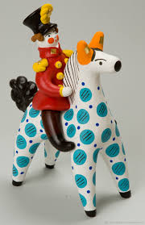
Весенние ярмарки проходили в г. Вятке (ныне г.Киров) более 400 лет, а ярмарка без дымковских игрушек — и не ярмарка вовсе. Когда начали лепить глиняные игрушки, точно неизвестно. Самыми древними из них считаются свистульки. Каждый элемент геометрического орнамента народной игрушки был символичен. Круглые пятна на грудках петухов обозначали солнце; полоски на юбках «барынь» обозначали дорогу, а точечки - следы человека.
Дымковскую игрушку лепят из глины, затем ее сушат на окне, потом обжигают в печке, на следующий день ее белят. Игрушки расписывают широкой кистью, не боясь ошибиться.
Каждая дымковская игрушка — уникальная ручная работа, которая существует только в единственном экземпляре.

Хохломская роспись

Уже в 17 веке в селе Хохлома проходили ярмарки, где торговали деревянной расписной посудой, изготовленной в селах и деревнях Нижегородского края. Хохломская роспись отличается характерным сочетанием золотого цвета с черным, красным, зеленым, иногда коричневым и оранжевым. Изображение растений, ягод, плодов, птиц и рыб образуют прихотливый узорный орнамент. Секрет «золота» Хохломы - применение алюминиевого (ранее серебряного или оловянного) покрытия, сверху наносится рисунок и лак. Изделие высушивается при температуре 100-120С. Под действием температуры лак приобретает желтоватый оттенок, и сквозь него «золотом» сверкает алюминиевый слой.
Сегодня выпускают более двух тысяч наименований разнообразных по форме изделий — их яркие краски не пожухнут, всегда останутся радостно-солнечными.

Гжельская керамика
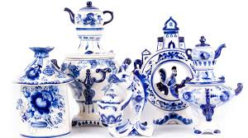
Гжель - один из самых известных народных художественных промыслов России. Гжельский промысел объединяет два десятка подмосковных сел и деревень. Уже с 14 века в этой местности процветал гончарный промысел. Почти все жители окрестных деревень работали у гончарного круга.
Главный прием гжельского письма - соотношение синего и белого. Одним цветом можно добиться всей полноты оттенков: от темно-синего до бледно-голубого. Насыщенно-синий, ярко-голубой, васильковый - гжельские мастера насчитывают более 20 оттенков оттенков синего цвета, которые получаются после обжига. Роспись требует очень большой аккуратности, нужно чтобы ни один элемент не находил на другой, чтобы везде был «воздух». Расписанное изделие после предварительного обжига окунается в специальную водяную смесь - подглазурь, а затем отправляется в печь для повторного обжига. Ярко-синим рисунок становится после второго обжига. История Гжели насчитывает не одно столетие, но интерес к этому художественному промыслу не угас в наши дни.
Воспитатель Новикова Анна Алексеевна

